Propuesta 046
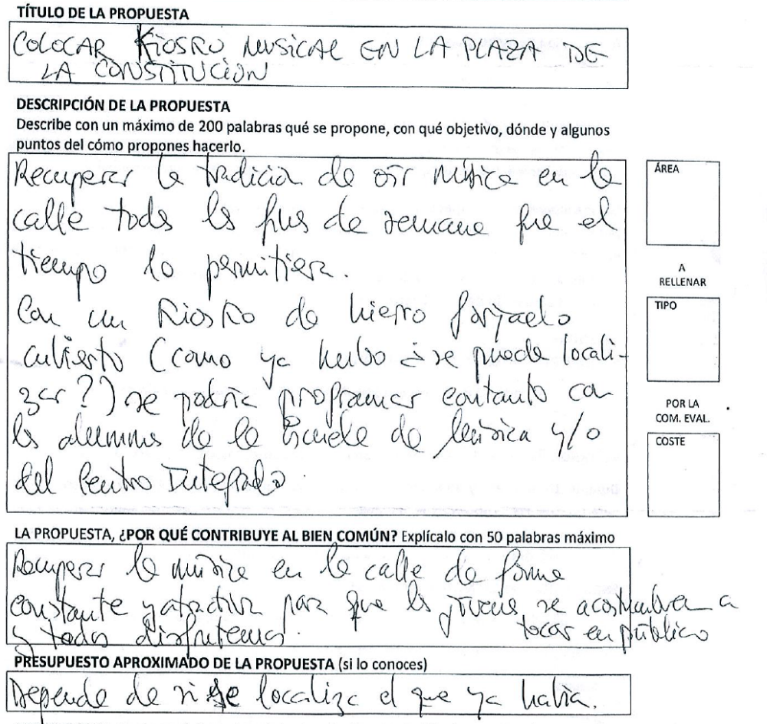
Mesa técnica:
Válida o no válida * | NO VALIDO. EL USO DE ACTIVDADES EN LA PLAZA NO LO PERMITE
Áreas que afecta
Área responsable
Coste aproximado

* Si no es válida explicar el motivo

